- Дать определение линейного (векторного) пространства.
  - Множество L элементов x, y, z, . . . любой природы называют линейным пространством, если выполнены три условия: 1) задано сложение элементов L, т.е. закон, по которому любым элементам x, y ∈ L ставится в соответствие элемент z ∈ L, называемый суммой элементов x и y и обозначаемый z = x + y; 2) задано умножение элемента на число, т.е. закон, по которому любому элементу x ∈ L и любому числу λ ∈ R ставится в соответствие элемент z ∈ L, называемый произведением элемента x на (действительное) число и обозначаемый z = λx; 3) указанные законы (линейные операции) подчиняются следующим аксиомам линейного пространства: а) сложение коммутативно: x + y = y + x; б) сложение ассоциативно: (x + y) + z = x + (y + z); в) существует такой элемент 0 ∈ L, что x + 0 = x для любого x ∈ L; г) для каждого элемента x множества L существует такой элемент (−x) ∈ L, что x + + (−x) = 0; д) произведение любого элемента x из L на единицу равно этому элементу: 1·x = x; е) умножение на число ассоциативно: λ(µx) = (λµ)x; ж) умножение на число и сложение связаны законом дистрибутивности по числам: (λ+µ)x = = λx + µx; з) умножение на число и сложение связаны законом дистрибутивности по элементам: λ(x + y) = λx + λy.

  - Ве́кторное простра́нство (лине́йное пространство) — математическая структура, представляющая собой набор элементов, называемых векторами, для которых определены операции сложения друг с другом и умножения на число — скаляр^{[1]}. Эти операции подчинены восьми аксиомам[⇨]

- Дать определение линейно зависимой и линейно независимой системы векторов.
  - Систему векторов x1, x2, . . . , xk в линейном пространстве L называют линейно зависимой, если существует нетривиальная линейная комбинация этих векторов, равная нулевому вектору. Если же линейная комбинация этих векторов равна нулевому вектору только лишь в случае, когда она тривиальна, систему векторов называют линейно независимой. Опуская слово «система», часто говорят: векторы x1, x2, . . . , xk линейно зависимы или соответственно линейно независимы.

- Дать определение базиса и размерности линейного пространства.
  - Базисом линейного пространства L называют любую упорядоченную систему векторов, для которой выполнены два условия: 1) эта система векторов линейно независима; 2) каждый вектор в линейном пространстве может быть представлен в виде линейной комбинации векторов этой системы.
  - . Максимальное количество линейно независимых векторов в данном линейном пространстве называют размерностью линейного пространства.
- . Дать определение матрицы перехода от одного базиса к другому.
  - Дам свое, там краткого нет.
  - Матрицей перехода называется матрица, которая при умножении на один базис дает другой базис (результирующий)
- Записать формулу преобразования координат вектора при переходе от одного базиса линейного пространства к другому.
  - ci = α1ib1 + . . . + αnibn, i = 1, n.
  - c = bU
- Дать определение подпространства линейного пространства и линейной оболочки системы векторов.
  - L называется подпространством пространства R, если из x, y∈L следует, что x+y∈L и если x∈L, то λx∈L, где λ- любое вещественное число.
  - т.е. применение линейных операций к векторам, принадлежащим этому подмножеству, не выводит результат за пределы подмножества.
  - Линейная оболочка — это набор векторов, которые задают линейное подпространство. Строго говоря, линейная оболочка — это множество всех линейных комбинаций данных векторов.

- Дать определение скалярного произведения и евклидова пространства
  - Линейное пространство E называют евклидовым пространством, если в этом пространстве задано скалярное умножение, т.е. закон или правило, согласно которому каждой паре векторов x, y ∈ E поставлено в соответствие действительное число (x, y), называемое скалярным произведением
- Записать неравенство Коши — Буняковского и неравенство треугольника.
  - Для любых векторов x, y евклидова пространства E справедливо неравенство Коши — Буняковского (x, y)^2 <= (x, x) (y, y)
  - Неравенство треугольника - что каждая сторона треугольника всегда меньше или равна сумме двух других его сторон (наверное относительно векторов смысл аналогичный))
  - ||x|| + ||y|| <= ||x|| + ||y|| (неравенство треугольника), где ||хуйня|| - норма

- Дать определение ортогональной системы векторов и ортонормированного базиса евклидова пространства
  - Систему векторов евклидова пространства называют ортогональной, если любые два вектора из этой системы ортогональны.
  - Ортогональный базис называют ортонормированным, если каждый вектор этого базиса имеет норму (длину), равную единице.
- Сформулировать теорему о связи линейной зависимости и ортогональности системы векторов.
  - Ортогональная система ненулевых векторов линейно независима

- Дать определение линейного оператора и матрицы линейного оператора.
  - Оператор A действующий из R в S называется линейным, если для любых элементов x₁ и x₂ пространства R и любого λ из числового поля K выполняются соотношения
- A(x₁+x₂)=Ax₁+Ax₂.
- A(λx)=λAx.
Если пространство S совпадает с пространством R, то линейный оператор, который действует из R в R называют линейным преобразованием пространства R.
- Записать формулу преобразования матрицы линейного оператора при переходе к новому базису.
  - Матрицы Ab и Ae линейного оператора A: L → L, записанные в базисах b и e линейного пространства L, связаны друг с другом соотношением Ae = U^−1 * AbU, (3.3) где U = Ub→e — матрица перехода от базиса b к базису e

- Дать определение характеристического уравнения, собственного числа и собственного вектора линейного оператора.

  - Многочлен χA(λ) = det(A − λE) называют характеристическим многочленом матрицы A, а уравнение χA(λ) = 0 — характеристическим уравнением матрицы A.
  - Ненулевой вектор x в линейном пространстве L называют собственным вектором линейного оператора A: L → L, если для некоторого действительного числа λ выполняется соотношение Ax = λx. При этом число λ называют собственным значением (собственным числом) линейного оператора A.
- Сформулировать теорему о собственных векторах самосопряжённого оператора, отвечающих разным собственным значениям.
  - Собственные векторы самосопряженного оператора, отвечающие различным собственным значениям, ортогональны

- Дать определение самосопряжённого линейного оператора на евклидовом пространстве и сформулировать теорему о виде матрицы самосопряжённого оператора в ортонормированном базисе.
  - Линейный оператор A, действующий в евклидовом пространстве, называют самосопряженным, если A∗ = A
  - Матрица самосопряженного оператора в любом ортонормированном базисе является симметрической
- Сформулировать теорему о корнях характеристического уравнения самосопряжённого оператора.
  - Все корни характеристического уравнения самосопряженного оператора действительны
- Сформулировать теорему о собственных векторах самосопряжённого оператора, отвечающих разным собственным значениям.
  - Собственные векторы самосопряженного оператора, отвечающие различным собственным значениям, ортогональны.
- Сформулировать теорему о существовании ортонормированного базиса, в котором матрица заданного самосопряженного оператора имеет простой вид.
  - . Если собственные значения λ1, . . . , λn самосопряженного оператора A, действующего в n-мерном евклидовом пространстве E, попарно различны, то в E существует ортонормированный базис, в котором матрица этого линейного оператора A имеет диагональный вид, причем диагональными элементами такой матрицы являются собственные значения λ1, . . . , λn
  - Наверное это оно, другого нет
- Дать определение ортогонального линейного оператора и ортогональной матрицы
  - Линейный оператор A: E → E, действующий в евклидовом пространстве E, называют ортогональным оператором (или ортогональным преобразованием), если он сохраняет скалярное произведение в E, т.е. для любых векторов x, y ∈ E выполняется равенство (Ax, Ay) = (x, y).
  - Квадратную матрицу O называют ортогональной, если она удовлетворяет условию Oтранспонированное* O = E, (5.8) где E — единичная матрица.
- Дать определение квадратичной формы, матрицы и канонического вида квадратичной формы.
  - 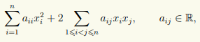 называют квадратичной формой
  - 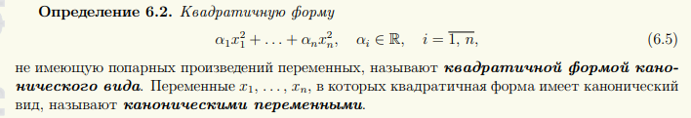
  - 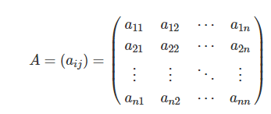квадратичная матрица

- Записать формулу преобразования матрицы квадратичной формы при переходе к новому базису.
  - 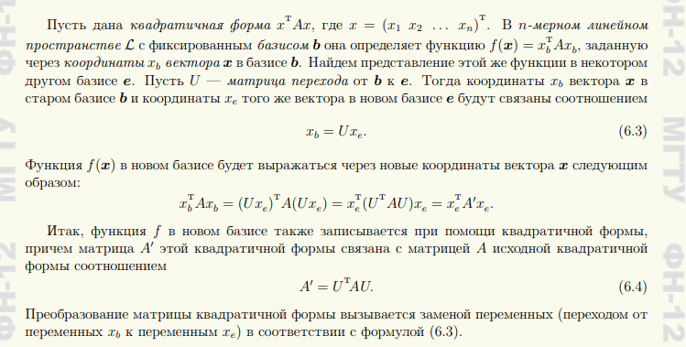

- Дать определение положительно определённой, отрицательно определённой и неопределённой квадратичной формы.
  - 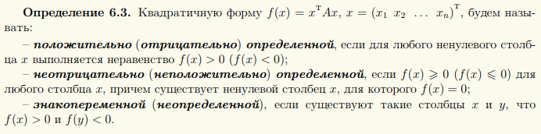

- Сформулировать критерий Сильвестра положительной определённости квадратичной формы и его следствия для отрицательно определённых и неопределённых форм.
  - 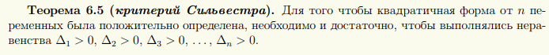
- . Сформулировать закон инерции квадратичных форм.
  - Закон инерции квадратичных форм гласит: число положительных, отрицательных и нулевых канонических коэфициентов квадратичной формы не зависит от преобразования, с помощью которого квадатичная форма приводится к каноническому виду.

